新 书 推 荐

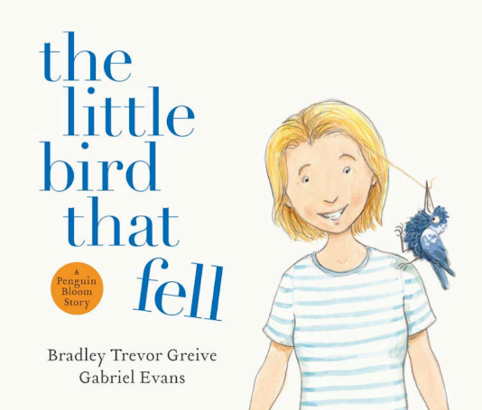
中文书名：《掉下来的小鸟》
英文书名：THE LITTLE BIRD THAT FELL
作 者：Bradley Trevor Greive and Gabriel Evans
出 版 社：HarperCollins Australia
代理公司：Bradley Trevor Greive
页 数：未定
出版时间：2026年9月
代理地区：中国大陆、台湾
审读资料：电子稿
类 型：儿童故事绘本

曾改编为豆瓣评分7.1励志电影的畅销回忆录《企鹅布鲁姆》绘本版
澳大利亚知名作家操刀，获奖插画家执笔
用温馨动人的图画为小读者讲述一人一鸟的动人友情
从小鸟视角看重大变故后人将如何克服伤痛，直面人生

内容简介：

这是一本温情治愈、振奋人心的儿童绘本，以获救的喜鹊雏鸟自身视角，重述《企鹅布鲁姆》(PENGUIN BLOOM)的故事。

萨姆・布鲁姆（Sam Bloom）与“企鹅”的真实励志故事，打动了全世界无数人的心。如今，这本动人又讨喜的绘本，将从这只被救助的喜鹊雏鸟的视角，为我们讲述这段往事。

由《纽约时报》畅销书作家布拉德利・特雷弗・格雷夫(Bradley Trevor Greive)与获奖插画师加布里埃尔・埃文斯(Gabriel Evans)联袂创作，传递出关于友谊、希望与疗愈，温柔而充满力量的讯息。

作者简介：

布拉德里・特雷弗・格里夫员佐(Bradley Trevor Greive)出生于塔斯马尼亚州。2000 年《你今天心情不好吗？》(THE BLUE DAY BOOK)问世后，他一跃成为享誉全球的出版明星。这位前伞兵的作品迄今已在 115 个国家售出超 3000 万册。格里夫同时也是动物星球频道与网飞多部野生动物纪录片的主持人，并奔走于世界各大洲，投身一线野生动物保护工作。2014 年，因其在文学创作与野生动物保护领域作出的贡献，他获颁澳大利亚员佐勋章（AM）。2016 年，他正式被美国阿拉斯加原住民特林吉特人的德伊希坦氏族接纳为氏族成员。

加布里埃尔・埃文斯(Gabriel Evans)是一位绘本作家兼插画师，用画笔和铅笔讲述故事。 他自编自绘了十三本绘本，还为更多图书绘制插图。加布里埃尔的作品被评价为 “风趣幽默”“真挚暖心” 且 “视觉盛宴”，已经在世界各地出版，并斩获多项大奖。他的工作室堆满草图、书籍、画笔，还有一杯杯没喝完的咖啡。他和妻子以及两个儿子住在一座大房子里，房子由他们亲手建造，坐落在一座大山坡上的一片老杏果园之中。

感谢您的阅读！
请将反馈信息发至：版权负责人
Email：Rights@nurnberg.com.cn
安德鲁·纳伯格联合国际有限公司北京代表处
北京市海淀区中关村大街甲59号中国人民大学文化大厦1705室, 邮编：100872
电话：010-82504106, 传真：010-82504200
公司网址：http://www.nurnberg.com.cn
书目下载：http://www.nurnberg.com.cn/booklist_zh/list.aspx
书讯浏览：http://www.nurnberg.com.cn/book/book.aspx
视频推荐：http://www.nurnberg.com.cn/video/video.aspx
豆瓣小站：http://site.douban.com/110577/
新浪微博：安德鲁纳伯格公司的微博_微博 (weibo.com)
微信订阅号：ANABJ2002


